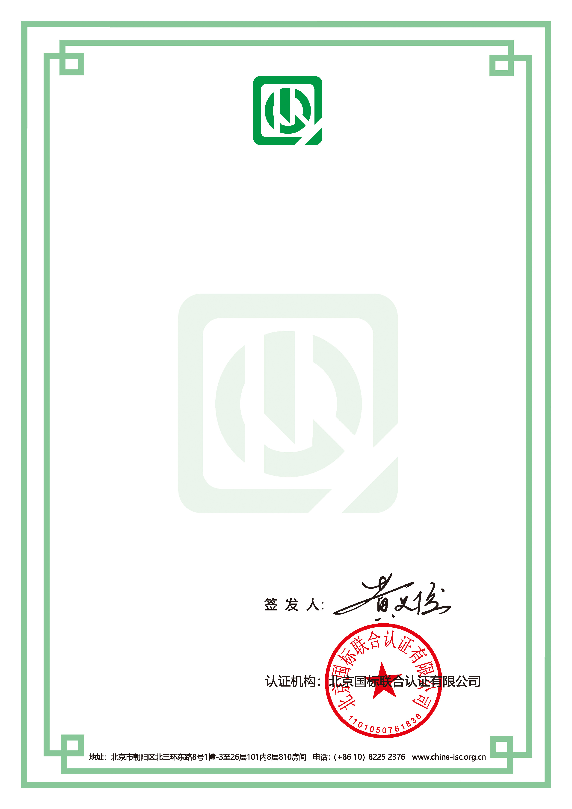

产品碳足迹管理体系认证证书

证书编号：R19719XXXX
兹 证 明
XXXXXXXXXX有限公司

统一社会信用代码：XXXXXXXXXXXXXJ
注册地址：XXXXXXXXXXXXXXXXXXXX6号 邮编: 331200
经营地址：XXXXXXXXXXXXXXXXXXXX6号 邮编: 331200

管理体系符合
GB/T 24067-2024《温室气体 产品碳足迹 量化要求和指南》
PAS 2050-2011《商品和服务的生命周期温室气体排放评价规范》
标准要求

认证范围：
额定电压450/750V及以下聚氯乙烯电线、额定电压300/500V聚氯乙烯绝缘无护套电线电缆、额定电压300/500V聚氯乙烯绝缘软电线电缆

本证书自有效期起始日期后的每年度进行监督审核，监督合格发放《年度监督审查合格通知书》和年度审查报告为准
本证书信息可在国家认证认可监督管理委员会官方网站(www.cnca.gov.cn)上查询
本证书信息可在认证机构官方网站(www.china-isc.org.cn)上查询

初评日期：202X年XX月XX日
有效期至：202X年XX月XX日


证书二维码

产品碳足迹管理体系认证证书 附件

证书编号：R19719XXXX

产品名称及规格：额定电压450/750V及以下聚氯乙烯电线
产品碳足迹功能单位：
产品碳足迹：
系统边界各阶段碳足迹比例：

生命周期阶段 | 碳足迹（ kgCO₂eq） | 贡献比（%）
原材料获取和加工
原材料运输
产品生产

产品碳足迹管理体系认证证书 附件

证书编号：R19719XXXX

产品名称及规格：额定电压300/500V聚氯乙烯绝缘无护套电线电缆
产品碳足迹功能单位：
产品碳足迹：
系统边界各阶段碳足迹比例：

生命周期阶段 | 碳足迹（ kgCO₂eq） | 贡献比（%）
原材料获取和加工
原材料运输
产品生产

产品碳足迹管理体系认证证书 附件

证书编号：R19719XXXX

产品名称及规格：额定电压300/500V聚氯乙烯绝缘软电线电缆
产品碳足迹功能单位：
产品碳足迹：
系统边界各阶段碳足迹比例：

生命周期阶段 | 碳足迹（ kgCO₂eq） | 贡献比（%）
原材料获取和加工
原材料运输
产品生产

